Atividade de UML
Engenharia de Software 2 Prof. Me. Ivan Carlos Pavão Turma: 2DSM - Noturno
ATOR | Ação | Descrição
Cliente | Sacar dinheiro | Pedir o valor do saque, verificar se o valor do saque não atinge o valor diário. O cliente inseri o cartão e digitar a senha, verificar a conta do cliente. Verificar o limite da conta. Acertar o saldo da conta, contar e liberar o dinheiro e comprovante.
Cliente | Depósito de dinheiro | Informar o número da conta e agência, validar, mostrar o nome do cliente e pedir o valor do depósito. Abrir a entrada do envelope e pedir para inserir, validar o código do envelope, imprimir comprovante.
Cliente | Transferência | Informar o número da conta e agência e cpf , validar o cpf, mostrar o nome do cliente e pedir o valor da transferência.  Verificar o limite da conta. Acertar o saldo da conta, cadastrar e enviar a transferência. Imprime o comprovante.
Funcionário | Abastecer Dinheiro | O funcionário Desliza o caixa eletrônico, e o caixa apaga a luz no monitor, logo em seguida abre o caixa e o caixa destrava o local do dinheiro, coloca o dinheiro, o caixa prende o dinheiro, fecha e liga o caixa eletrônico e por fim o caixa conta o dinheiro.
Funcionário | Recolher depósito | Desliza o caixa eletrônico, apaga a luz no monitor, abre o caixa, destrava o local dos envelopes, tira os envelopes, o caixa trava o local dos envelopes, liga o caixa e vai para uma sala mais reservada onde conta o dinheiro e insere as informações do dinheiro no sistema o sistema aprova os dados.
Aluno1: Nilton Dionisio Guerra
Aluno2: __________________________________________
- Complete a descrição das funcionalidades da tabela abaixo:

- Crie o Caso de Uso do caixa eletrônico conforme modelo da aula e adicione ao menos mais quatro funcionalidades.
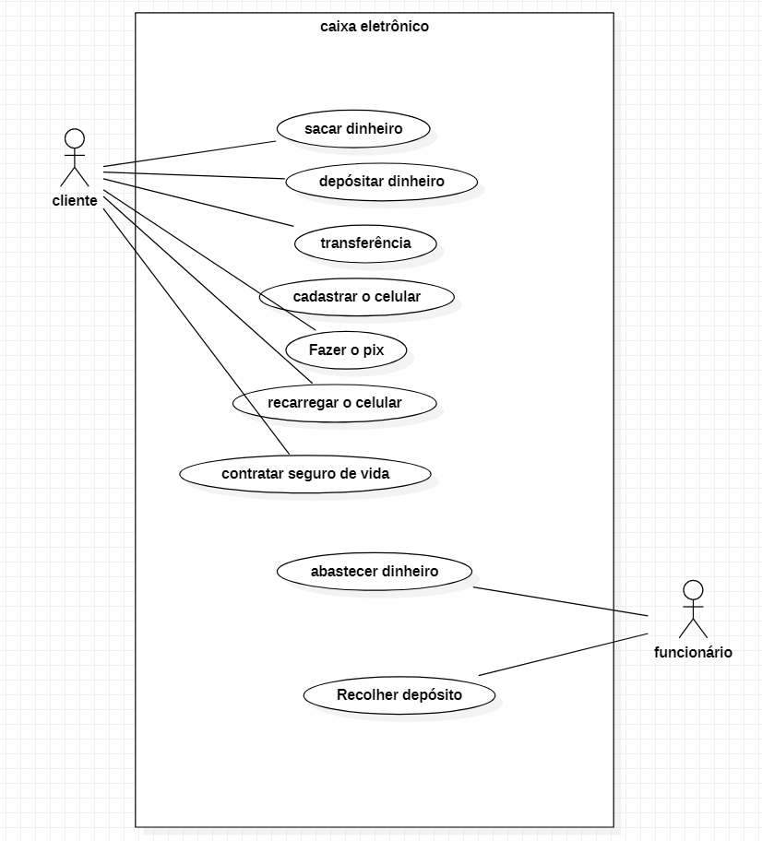

- Crie os diagramas de sequência para as ações citadas abaixo:

- Diagrama de sequência – Sacar dinheiro com sucesso.
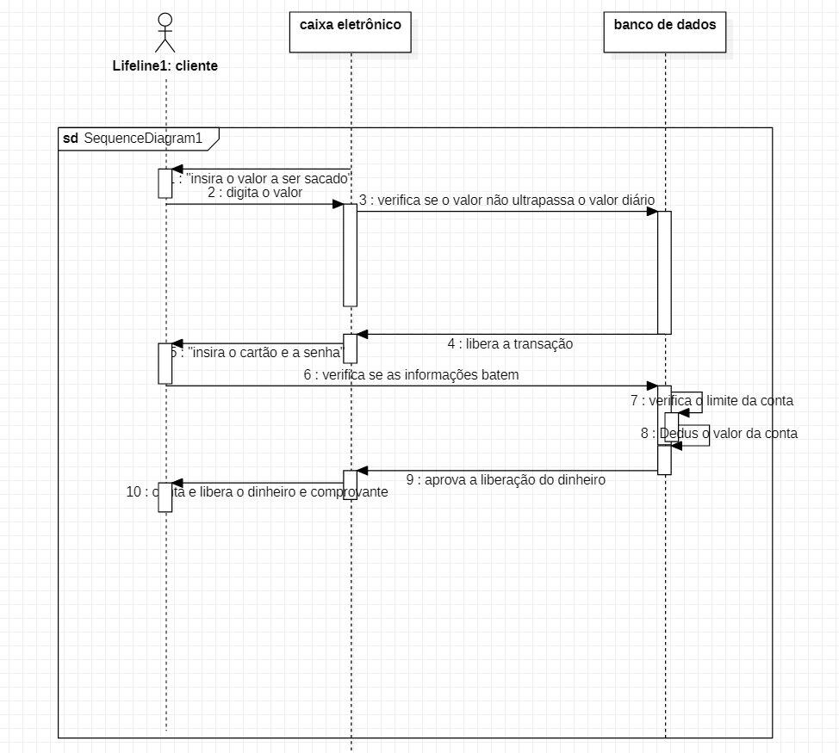

- Diagrama de sequência – Depósitar dinheiro com sucesso.

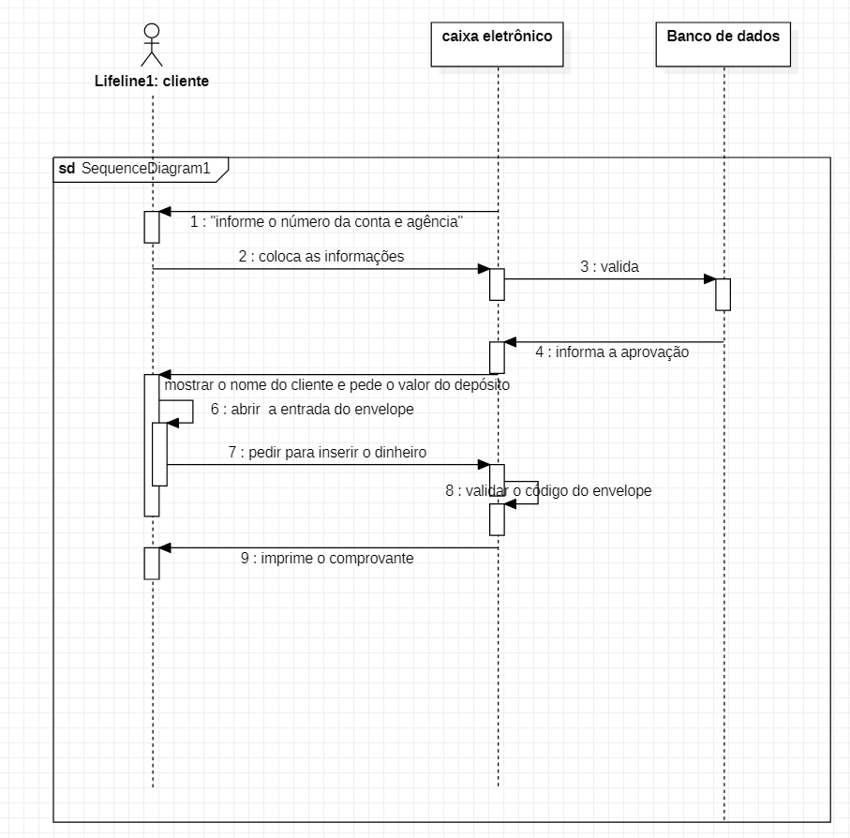

- Diagrama de sequência – Transferência com sucesso.
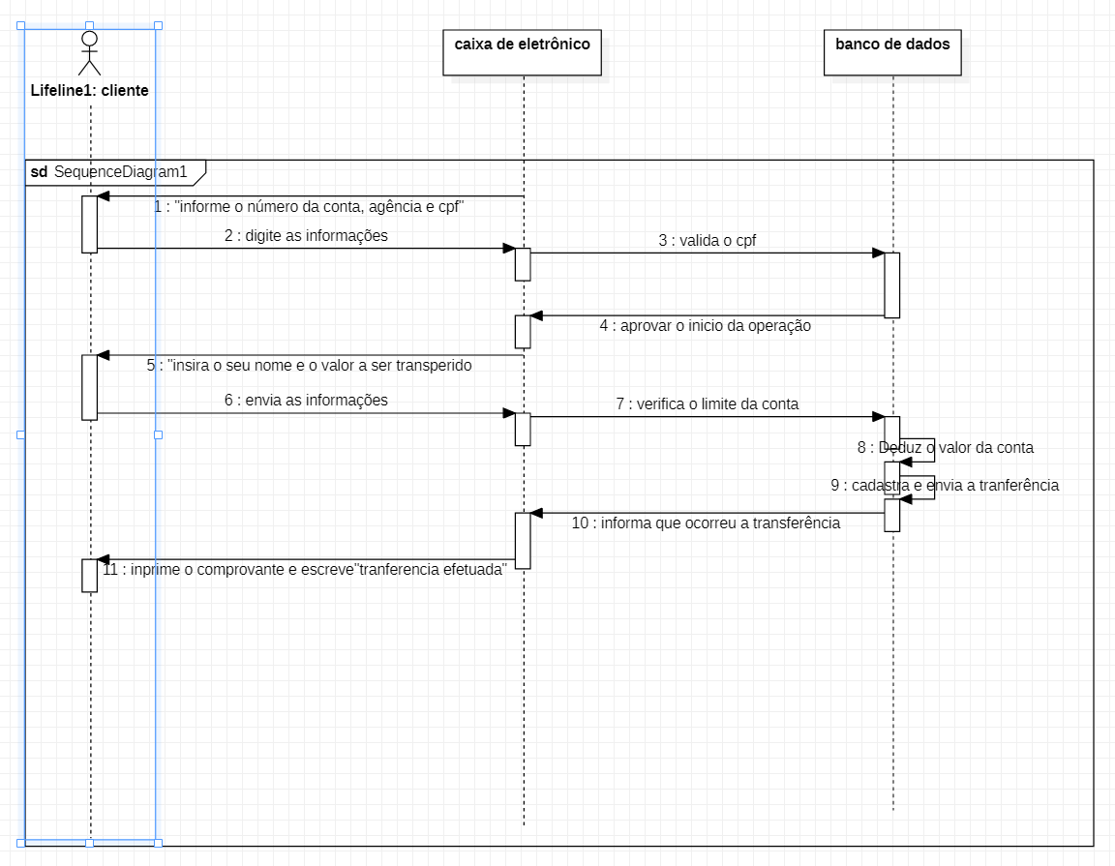

- Diagrama de sequência – Abastecer dinheiro com sucesso.
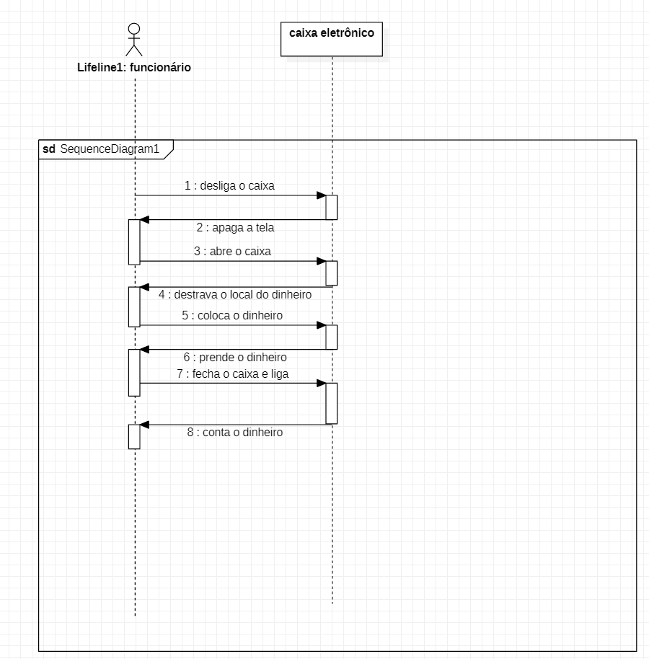

- Diagrama de sequência – Recolher depósito com sucesso.
